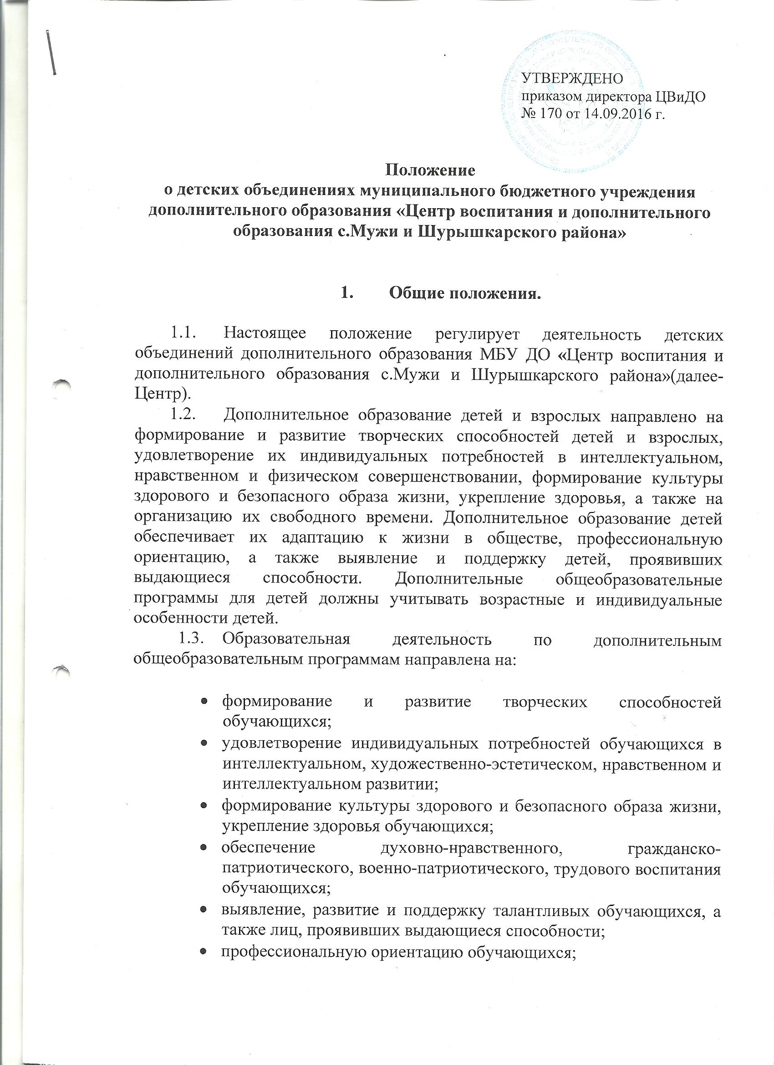

- создание и обеспечение необходимых условий для личностного развития, укрепления здоровья, профессионального самоопределения и творческого труда обучающихся;
- социализацию и адаптацию обучающихся к жизни в обществе;
- формирование общей культуры обучающихся .
1.4. Не допускается создание и деятельность детских объединений дополнительного образования, деятельность которых связана с политическими партиями, общественно-политическими и религиозными движениями и организациями.

- Организационные основы деятельности детских объединений МБУДО ЦВиДО.

2.1. В детские объединения Центра принимаются дети в возрасте до 18 лет вне зависимости от места жительства на территории муниципального образования Шурышкарский район, независимо от пола, расы, национальности, языка, происхождения, места жительства, отношения к религии, убеждений, принадлежности к, общественным организациям (объединениям), социального положения.
2.2. С детьми-инвалидами может проводиться индивидуальная работа по месту жительства.
2.3. Деятельность детей в Центре осуществляется в соответствие с Уставом в одновозрастных и разновозрастных объединениях по интересам:
- учебная группа;
- учебная группа переменного состава;
- учебная группа совместных занятий детей и родителей;
- студия,
- временная учебная группа и другие.
2.4. Численный состав учебной группы:
- первый год обучения - до 15 человек;
- детей дошкольного возраста- 10;
- второй и последующие годы обучения – не более 10 человек, в том числе детей дошкольного возраста.
2.5. Сроки и этапы обучения в каждом объединении Центра определяются в соответствии с дополнительной общеразвивающей программой объединения.
2.6. Количество учебных часов в неделю для каждого детского объединения дополнительного образования устанавливается в соответствии с дополнительной общеразвивающей программой объединения.
2.7. Требования к одежде (экипировке) обучающихся устанавливаются педагогом дополнительного образования в соответствии с правилами техники безопасности и направленностью дополнительной образовательной программы.
2.8. Требования к индивидуальному оснащению обучающихся на занятиях устанавливаются педагогом дополнительного образования в зависимости от направленности дополнительной образовательной программы.
2.9. Родители обучающихся детского объединения имеют право участвовать в работе детских объединений (посещать занятия, получать консультации педагога дополнительного образования и др.); имеют право знакомиться в настоящим Положением и дополнительной общеразвивающей программой объединения.
2.10. Журнал учета работы детского объединения является закрытым документом, то есть с ним могут работать только педагог и администрация Центра.
2.11. Источник основного финансирования деятельности объединений- муниципальный бюджет. Возможно использование родительских добровольных пожертвований.

- Организация образовательного процесса объединений ЦВиДО.

3.1. Содержание образовательной работы (основные теоретические знания, практические умения и навыки; основные формы обучения; формы и сроки итоговых занятий) определяется дополнительной общеразвивающей программой объединения соответствующих детских объединений.
3.2. В воспитывающей деятельности детских объединений Центра приоритетное внимание уделяется формированию моральных и общечеловеческих ценностей; воспитанию положительных качеств характера; развитию творческих, интеллектуальных способностей детей; формированию основ коллективных отношений; укреплению здоровья, формированию потребности в здоровом образе жизни обучающихся.
3.3. Основными формами массовых воспитательно-развивающих мероприятий являются спортивные соревнования различного уровня, выставки прикладного творчества различного уровня, праздничные программы, посвященные календарным праздничным и торжественным датам, профилактические тренинги, шоу-программы, дискотеки, конкурсы, фестивали, интеллектуальные игры и др.

